Задание на 16.11.2020 г ПТЭ для ОВ-33

Законспектировать и ответить на вопросы. Земляное полотно, верхнее строение пути и искусственные сооружения
Ширина земляного полотна, поверху на прямых участках пути должна соответствовать верхнему строению пути. На существующих линиях до их реконструкции допускается ширина земляного полотна не менее: на однопутных линиях - 5,5 м, двухпутных - 9,6 м, а в скальных и дренирующих грунтах не менее: на однопутных линиях - 5,0 м, двухпутных - 9,1 м. Минимальная ширина обочины земляного полотна поверху должна быть 0,4 м с каждой стороны пути.
На кривых участках радиусом менее 2000 м земляное полотно уширяется по установленным нормам.
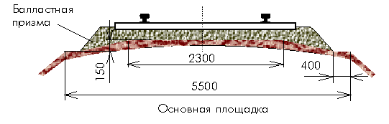
Размеры земляного полотна однопутной линии
Для вновь строящихся железнодорожных линий и вторых путей ширина земляного полотна поверху должна соответствовать требованиям Строительных норм и правил.
Бровка земляного полотна в местах разлива вод должна быть не менее чем на 0,5 м выше максимальной высоты наката волны при сильных ветрах.
3.9. Номинальный размер ширины колеи между внутренними гранями головок рельсов на прямых участках пути и на кривых радиусом 350 м и более - 1520 мм. Ширина колеи на более крутых кривых должна быть:
при радиусе от 349 до 300 м | 1530 мм
в т.ч. на железобетонных шпалах | 1520 мм
при радиусе 299 м и менее | 1535 мм
На участках железнодорожных линий и путях, где комплексная замена рельсошпальной решетки не производилось, допускается на прямых и кривых участках пути радиусом более 650 м номинальный размер ширины колеи - 1524 мм. При этом, на более крутых кривых ширина колеи принимается:
при радиусе от 650 до 450 м | 1530 мм
при радиусе от 449 до 350 м | 1535 мм
при радиусе от 349 м и менее | 1540 мм
Величины отклонений от номинальных размеров ширины колеи, не требующие устранения, на прямых и кривых участках пути не должны превышать по сужению - 4 мм, по уширению + 8 мм, а на участках, где установлены скорости движения 50 км/ч и менее - по сужению - 4 мм, по уширению + 10 мм.
Порядок устранения отклонений, превышающих указанные значения, устанавливаются МПС России.
Ширина колеи менее 1512 мм и более 1548 мм не допускается.
Порядок эксплуатации бесстыкового пути на железобетонных шпалах, уложенных до 1996 г., устанавливается МПС России.
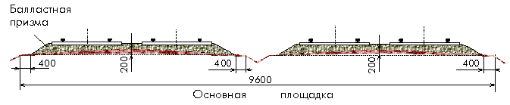
Размеры земляного полотна двухпутной линии

Ограждение поезда при вынужденной остановке на перегоне
3.13. При вынужденной остановке на перегоне пассажирского поезда ограждение производит проводник последнего пассажирского вагона по указанию машиниста в случаях:
§ затребования восстановительного или пожарного поезда, а также вспомогательного локомотива, если помощь оказывается с хвоста;
§ если поезд был отправлен при перерыве действия всех средств сигнализации и связи по правильному пути на двухпутный перегон или однопутный перегон с извещением об отправленииза ним другого поезда.
Проводник последнего пассажирского вагона, ограждающий остановившийся поезд, должен привести в действие ручной тормоз, уложить на расстоянии 800 м от хвоста поезда петарды, после чего отойти от места уложенных петард обратно к поезду на 20 м и показывать ручной красный сигнал в сторону перегона (рис. 3.16).

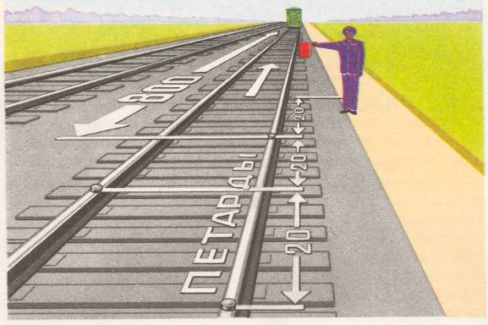

Задание на 20.11.2020 г
ТЕМА Требование к сигнальным и путевым знакам?

Сигнальные знаки устанавливаются у главных железнодорожных путей, соответственно, владельцем инфраструктуры, владельцем железнодорожного пути необщего пользования с правой стороны по направлению движения, а путевые - с правой стороны по счету километров на расстоянии не менее 3100 мм от оси крайнего железнодорожного пути.
В выемках (кроме скальных) и на выходах устанавливаются за пределами кюветов и лотков с полевой стороны
В сильно заносимых выемках и на выходах из них (в пределах до 100 м) указанные знаки устанавливаются на расстоянии не менее 5700 мм от оси крайнего железнодорожного пути. Перечень таких выемок устанавливается, соответственно, владельцем инфраструктуры, владельцем железнодорожных путей необщего пользования. На электрифицированных участках сигнальные и путевые знаки могут устанавливаться на опорах контактной сети, кроме тех опор, на которых установлены светофорные головки, комплектные трансформаторные подстанции, разъединители и разрядники контактной сети.
Сигнальные знаки должны соответствовать нормам и правилам.
Требования ПТЭ к расположению путевых знаков.

Владелец инфраструктуры, владелец железнодорожного пути необщего пользования устанавливают:
у главных железнодорожных путей путевые знаки;
В сильно заносимых выемках и на выходах из них (в пределах до 100 м) указанные знаки устанавливаются на расстоянии не менее 5700 мм от оси крайнего железнодорожного пути. Перечень таких выемок устанавливается, соответственно, владельцем инфраструктуры, владельцем железнодорожных путей необщего пользования. На электрифицированных участках путевые знаки могут устанавливаться на опорах контактной сети, кроме тех опор, на которых установлены светофорные головки, комплектные трансформаторные подстанции, разъединители и разрядники контактной сети.
особые путевые знаки - границы железнодорожной полосы отвода,
- указатель номера стрелки,
- знак оси пассажирского здания,
- знаки на линейных путевых зданиях,
- реперы начала и конца круговых кривых,
- а также начала, середины и конца переходных кривых,
- скрытых сооружений земляного полотна,
- наивысшего горизонта вод
- и максимальной высоты волны;
Путевые знаки должны соответствовать нормам и правилам.
Тема :Расстояние между: осями.
На станции: Расстояние между осями путей на главных, приемо-отпр., и сортировочных путей, на прямых участках должно быть не менее 4800 мм; на второстепенных и грузовых дворов не менее 4500мм, если главные пути крайние не менее 4100мм, для перегрузки из вагона в вагон не менее 3600мм.

